Pressemitteilung

Neuer Werkstoff für leichte und wartungsarme Flugzeug-Fahrwerke
Stuttgart, 2. Mai 2022: Trelleborg Sealing Solutions stellt mit Orkot® C620 einen neuen für die Luft- und Raumfahrtindustrie ausgelegten Verbundwerkstoff vor. Dieser ermöglicht die Konstruktion besonders leichtgewichtiger und gleichzeitig enorm fester und damit lange haltbarer Komponenten. So werden Flugzeuge energieeffizienter und müssen seltener gewartet werden. Das steigert nicht zuletzt die Nachhaltigkeit.
Für hochbelastete Komponenten wie Flugzeug-Fahrwerke bedarf es besonders widerstandsfähiger Werkstoffe. Diese müssen zugleich leicht sein. Genau das schafft das neue Orkot C620: Das Material vereint beide Eigenschaften und ist somit eine Alternative zu Metall bei der Konstruktion von speziellen Gleitlagern im Fahrwerksbereich. Die Komponenten können kleiner und leichter konstruiert werden. Das reduziert das Startgewicht und spart Treibstoff.
Weniger Kraftstoff – geringerer Wartungsaufwand
Orkot® C620 ist ein Composite-Material, das Glasfasern mit einem reibungsarmen TX Orkot® Belag kombiniert. Trelleborg Sealing Solutions gewährleistet für den Werkstoff eine hohe Haltbarkeit ohne Delamination. Die Eigenschaften der verschiedenen Schichten erhöhen die Tragfähigkeit und Festigkeit und reduzieren gleichzeitig Reibung und Verschleiß. Das ermöglicht längere Wartungsintervalle.
Der neue Werkstoff zeichnet sich neben diesen Attributen durch einen niedrigen Reibungskoeffizienten aus und widersteht gleichzeitig hohen Belastungen. Das Stick-Slip-Verhalten wurde damit minimiert. So entsteht eine weniger dynamische und statische Reibung, was sicherere Bewegungen bei hohen Lasten ermöglicht und einen reibungslosen Betrieb des Fahrwerks bei Start und Landung gewährleistet.
Die Schlagzähigkeit von 200 KJ/m² prädestiniert Orkot® C620 für Anwendungen mit extremer Belastung. Das Material hat eine Biegefestigkeit von 320 Megapascal, was ihm Vielseitigkeit und Haltbarkeit verleiht. Darüber hinaus bleibt es flexibel und elastisch genug, um in seine ursprüngliche Form zurückzukehren und Vibrationen zu dämpfen.
Beitrag zur Nachhaltigkeit
Torben Andersen, Director Aerospace Segment bei Trelleborg Sealing Solutions, sagt: „Die Luft- und Raumfahrtindustrie entwickelt sich ständig weiter. Ein langfristiger Trend ist dabei die Verwendung neuer, nachhaltiger Materialien und Lösungen, die das Gewicht reduzieren, ohne die Leistung oder Lebensdauer zu beeinträchtigen. Orkot® C620 eignet sich zwar für eine Reihe verschiedener Komponenten im Flugzeug, wurde aber speziell für die Anforderungen von Fahrwerken entwickelt. Hier kann der Werkstoff seine ganzen Stärken ausspielen."
Brian Bowen, Engineering Specialist Dynamic Seals, fügt hinzu: "Die hohe Belastung und das geringe Gewicht des Verbundwerkstoffs ermöglichen, Standard-Metallkomponenten im Fahrwerk zu ersetzen und auf diese Weise das Gewicht zu reduzieren. Flugzeugherstellern wird es dadurch ermöglicht, leichtere und treibstoffeffizientere Flugzeuge herzustellen. Die Komponenten können letztlich kleiner dimensioniert werden und sparen dadurch zudem Platz. Auch umliegende Teile können durch eine geringere bewegte Masse kleiner gestaltet werden, was das Gewicht des Flugzeugs weiter reduziert.“
Weitere Informationen und ein technisches Webinar finden Sie unter https://www.trelleborg.com/en/seals/products-and-solutions/latest-innovations/orkot-c620
Pressebild:
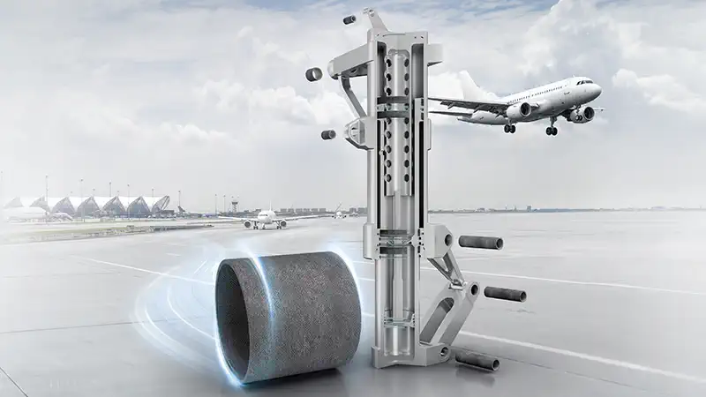
Bildtext: Gleitlager in Flugzeugfahrwerken aus Orkot® 620C sind gleichzeitig leicht und haltbar. Außerdem verfügen sie über einen besonders niedrigen Reibkoeffizienten. Lager aus Orkot® C620 sind kraftstoffsparend und ermöglichen längere Wartungsintervalle. Abbildung: Trelleborg Sealing Solutions

Pressekontakt
Natalie Hesping
European Communications & PR Manager
Trelleborg Sealing Solutions
Telefon: +49 711 7864 780
E-Mail: natalie.hesping@trelleborg.com

Über Trelleborg Sealing Solutions
Trelleborg Sealing Solutions ist einer der führenden Entwickler, Hersteller und Lieferanten von polymerbasierten Präzisionsdichtungen, Lagern und kundenspezifischen Formteilen. Mit innovativen Lösungen erfüllen wir die anspruchsvollsten Anforderungen in der Luft- und Raumfahrt, der Automobilindustrie und der allgemeinen Industrie. Von der Entwicklung und Konstruktion bis hin zu einem marktführenden Produkt- und Werkstoffportfolio bieten wir alles aus einer Hand – basierend auf den besten Elastomer-, Silikon-, Thermoplast-, PTFE- und Verbundwerkstofftechnologien. Unser globales Netzwerk umfasst strategisch positionierte Forschungs- und Entwicklungszentren, mehr als 25 Produktionswerke und über 50 Customer Solution Center. Durch lokale Unterstützung, ein Portfolio etablierter Marken, ServicePLUS-Angebote und eine einfache Geschäftsabwicklung tragen wir zu einem beschleunigten und nachhaltigen Wachstum unserer Kunden bei. www.trelleborg.com/seals

Über die Trelleborg Gruppe

Trelleborg ist weltweit führend in der Entwicklung von Polymerlösungen, die kritische Anwendungen dichten, dämpfen und schützen – in allen anspruchsvollen Umgebungen. Die innovativen Lösungen tragen zu einer beschleunigten und nachhaltigen Entwicklung der Kunden bei. Die Trelleborg Gruppe erzielt einen Jahresumsatz von rund 34 Milliarden SEK (3,34 Milliarden Euro, 3,95 Milliarden USD) und ist in ca. 50 Ländern vertreten. Die Gruppe umfasst die drei Geschäftsbereiche Trelleborg Industrial Solutions, Trelleborg Sealing Solutions und Trelleborg Wheel Systems. Die Trelleborg-Aktie wird seit 1964 an der Stockholmer Börse gehandelt und ist an der Nasdaq Stockholm, Large Cap, notiert. www.trelleborg.de

